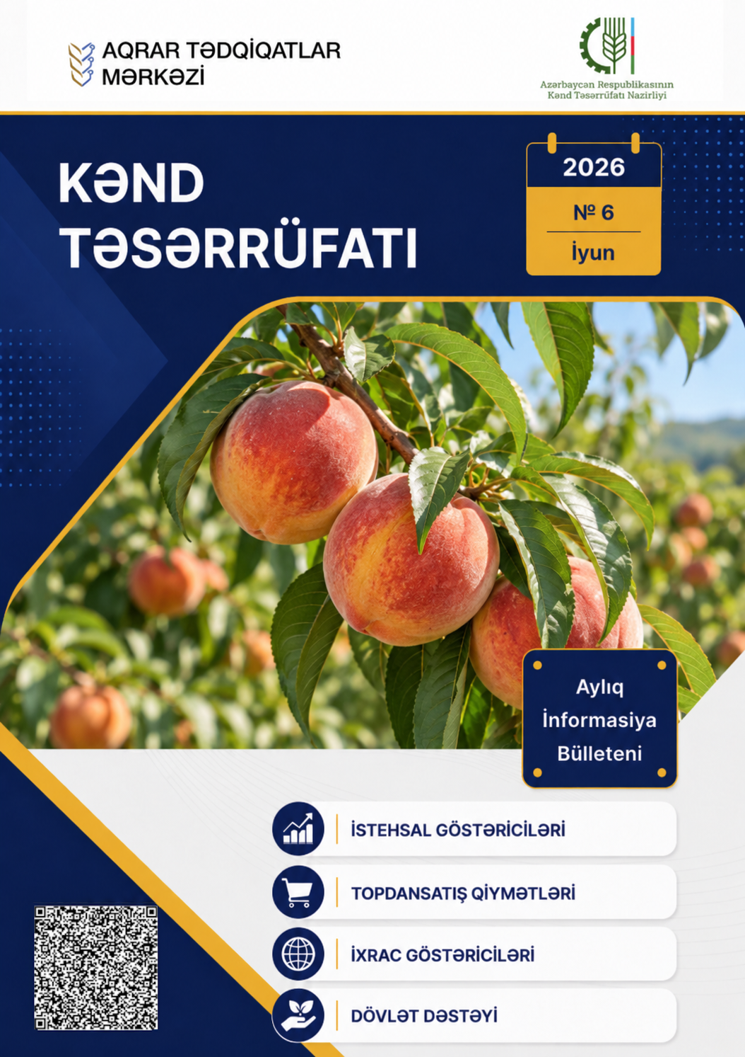

KƏND TƏSƏRRÜFATI
sahəsi üzrə istehsal göstəriciləri
- 2026-cı ilin yanvar-iyun ayları ərzində kənd təsərrüfatı məhsullarının ümumi istehsal həcmi ötən ilin müvafiq dövrü ilə müqayisədə 2.2 faiz artıb (Şəkil 1).

Şəkil 1. Kənd təsərrüfatı məhsullarının fiziki həcm indeksi
(müqayisəli qiymətlərlə, əvvəlki ilə nəzərən, %)

Mənbə: Dövlət Statistika Komitəsi

- Kənd təsərrüfatı məhsullarının ümumi istehsal həcminin dəyəri faktiki qiymətlərlə 7085.3 milyon manat təşkil edib ki, bunun 53.3 faizi (3776.0 milyon manat) heyvandarlıq sahəsinin, 46.7 faizi (3309.3 milyon manat) bitkiçilik sahəsinin payına düşüb.
- 2026-ci ilin yanvar-iyun aylarında kənd təsərrüfatı, meşə və balıqçılıq sahəsində yaradılan əlavə dəyərin ÜDM-də payı 5.9 faiz təşkil edib (Şəkil 2).
Şəkil 2. Kənd təsərrüfatı, meşə və balıqçılıq sahəsinin ÜDM-də payı, %

Mənbə: Dövlət Statistika Komitəsi

- 2026-cı ilin yanvar-iyun aylarında yun, barama, taxıl və tütün istisna olmaqla bütün kənd təsərrüfatı məhsullarının istehsal həcmi artıb (Cədvəl 1).

Cədvəl 1. Kənd təsərrüfatı məhsullarının istehsalı
Malın adı | Ölçü | Yanvar-iyun  2026 | Yanvar-iyun  2025 | Ötən ilin müvafiq dövrünə nisbəti,%-lə
Ət (diri çəkidə) | min ton | 305.1 | 293.5 | 104.0
Süd | min ton | 1,140.8 | 1,137.4 | 100.3
Yumurta | milyon ədəd | 1217.4 | 1,217.3 | 100.0
Yun | min ton | 13.1 | 13.4 | 98.0
Barama | ton | 155.0 | 186.2 | 83.2
Taxıl, qarğıdalı ilə | min ton | 2,058.7 | 2,125.4 | 96.9
Şəkər çuğunduru | min ton | 20.6 | 13.7 | 150.3
Tütün | ton | 623.9 | 648.5 | 96.2
Tərəvəz | min ton | 822.5 | 820.8 | 100.2
Kartof | min ton | 394.5 | 367.0 | 107.5
Bostan məhsulları | min ton | 130.4 | 129.2 | 101.0
Meyvə və giləmeyvə | min ton | 217.9 | 186.5 | 116.8
Yaşıl çay yarpağı | ton | 599.6 | 572.1 | 104.8
Mənbə: Dövlət Statistika Komitəsi

- Yaz əkininin əvvəlindən iyul ayının 1-nə kimi 378.4 min hektar və ya ötən ilin müvafiq dövrü ilə müqayisədə 1.8 faiz çox sahədə əkin aparılıb (Cədvəl 2).

Cədvəl 2. 2026-cı ilin məhsulu üçün yazlıq bitkilərin əkini, hektar
 | Yanvar-iyun 2026 | Yanvar-iyun 2025 | Ötən ilin müvafiq dövrünə nisbəti, %-lə
Yaz əkininin əvvəlindən əkilmişdir | 378,388.8 | 371,520.5 | 101.8
Dənlilər və dənli paxlalı bitkilər (qarğıdalısız) | 42,476.6 | 33,370.0 | 127.3
onlardan:
buğda | 855.4 | 313.3 | 2.7 d.
vələmir | 10,908.4 | 6,701.4 | 162.8
Dən üçün qarğıdalı | 32,232.5 | 34,233.7 | 94.2
Pambıq | 90,007.6 | 100,918.1 | 89.2
Dən üçün günəbaxan | 14,154.9 | 12,958.2 | 109.2
Tütün | 2,954.0 | 3,070.0 | 96.2
Şəkər çuğunduru (emal üçün) | 8,488.5 | 7,274.6 | 116.7
Kartof | 44,543.3 | 44,914.4 | 99.2
Tərəvəz - cəmi | 58,236.5 | 60,292.0 | 96.6
Bostan bitkiləri | 16,275.7 | 17,555.6 | 92.7
Birillik otlar | 2,672.8 | 4,254.6 | 62.8
Çoxillik otlar | 64,301.4 | 48,299.1 | 133.1
Yemlik kökümeyvəlilər | 1.5 | 0.3 | 5.0 d.
Sair yazlıq bitkilərin əkini | 945.1 | 702.2 | 134.6
Mənbə: Dövlət Statistika Komitəsi

KƏND TƏSƏRRÜFATI
məhsulları bazarı
- 2026-cı ilin yanvar-iyun ayları ərzində 646.5 milyon ABŞ dolları həcmində kənd təsərrüfatı məhsulu ixrac olunub. Kənd təsərrüfatı məhsulları ixracının həcmi ötən ilin müvafiq dövrünə nəzərən dəyər ifadəsində 19.9 faiz artıb (Şəkil 3).

Şəkil 3. Kənd təsərrüfatı və emal məhsullarının ixracı, milyon ABŞ dolları

Mənbə: Dövlət Gömrük Komitəsi

- Müqayisə olunan dövr üzrə əsas kənd təsərrüfatı məhsullarının ixrac göstəriciləri Cədvəl 3-də verilib.

Cədvəl 3. Kənd təsərrüfatı məhsullarının ixracı
Məhsulun adı | Yanvar-iyun 2026 |  | Yanvar-iyun 2025 |  | Ötən ilin müvafiq dövrünə nisbəti, %-lə
Məhsulun adı | miqdarı (min ton) | məbləği (milyon dollar) | miqdarı (min ton) | məbləği (milyon dollar) | miqdara görə | məbləğə görə
Tərəvəz | 240.8 | 203.6 | 217.8 | 184.3 | 110.5 | 110.5
Ondan:
Kartof | 76.9 | 29.4 | 69.1 | 27.5 | 111.4 | 106.9
Pomidor | 135.6 | 163.8 | 134.4 | 149.0 | 100.9 | 110.0
Meyvə | 188.6 | 290.3 | 184.5 | 231.3 | 102.2 | 125.5
Ondan:
qoz-fındıq | 9.2 | 98.1 | 11.4 | 78.6 | 80.0 | 124.8
qarpız, qovun | 8.2 | 4.8 | 5.3 | 2.5 | 154.0 | 189.9
alma, armud, heyva | 52.0 | 42.1 | 53.5 | 37.9 | 97.0 | 111.1
ərik, albalı, gilas, şaftalı | 26.2 | 38.6 | 37.1 | 43.8 | 70.6 | 88.0
nar | 4.6 | 4.0 | 5.0 | 4.3 | 91.0 | 93.0
xurma | 40.5 | 32.1 | 45.8 | 32.9 | 88.4 | 97.6
Arpa | 6.3 | 1.4 | 4.4 | 1.0 | 145.3 | 148.4
Tütün xammalı | 1.7 | 5.6 | 2.2 | 6.7 | 77.5 | 83.4
Pambıq mahlıcı | 89.1 | 126.0 | 66.0 | 98.6 | 135.0 | 127.8
Gön-dəri | 0.9 | 2.6 | 1.1 | 3.2 | 78.8 | 79.4
Heyvandarlıq məhsulları* | x | 17.0 | x | 14.0 | x | 121.5
Cəmi | x | 646.5 | x | 539.1 | x | 119.9
Mənbə: Dövlət Gömrük Komitəsi
*Heyvandarlıq məhsullarına ət, süd və qaymaq, yun, təbii bal, quş yumurtası, barama, xam ipək, ipək tullantıları və diri heyvanların dəyəri daxildir

- Cari ilin iyun ayında sarımsağın topdansatış qiyməti əvvəlki aya nisbətən qalxıb, digər kənd təsərrüfatı məhsullarının qiyməti isə sabit qalıb və ya aşağı olub (Cədvəl 4).
Cədvəl 4. İyun ayında kənd təsərrüfatı məhsullarının topdansatış qiymətinin əvvəlki aya nisbətən dəyişməsi (manatla)
Adı | May-2026 | İyun-2026 | Fərq | Adı | May-2026 | İyun-2026 | Fərq
Meyvə
Alma | Simerenko |  |  | Armud | Nar armudu
Alma | 2.00 | 2.00 | 0.0% | Armud | 1.70 | 1.70 | 0.0%
Alma | Fuji |  |  | Armud | Konfrans
Alma | 2.00 | 2.00 | 0.0% | Armud | 1.55 | 1.55 | 0.0%
Üzüm | digər |  |  | Şaftalı | Fədai
Üzüm | 3.00 | 3.00 | 0.0% | Şaftalı | 3.15 | 2.50 | -20.6%
Gilas | May gilası |  |  | Şaftalı | Nektarin
Gilas | 4.65 | 3.65 | -21.5% | Şaftalı | 4.00 | 2.10 | -47.5%
Çiyələk | Bakı |  |  | Alça | yerli
Çiyələk | 3.15 | 2.50 | -20.6% | Alça | 3.00 | 3.00 | 0.0%
Çiyələk | Cəlilabad |  |  | Ərik | digər
Çiyələk | 2.40 | 1.00 | -58.3% | Ərik | 2.80 | 2.40 | -14.3%
Limon | Türkiyə |  |  | Qarpız | İran / yerli
Limon | 0.35 | 0.35 | 0.0% | Qarpız | 1.50 | 0.75 | -50.0%
Portağal | idxal |  |  | Yemiş | İran / yerli
Portağal | 2.40 | 2.40 | 0.0% | Yemiş | 5.60 | 1.45 | -74.1%
Tərəvəz
Kartof | Tovuz təzə (iri) |  |  | Soğan | Ağdam (sarı)
Kartof | 0.95 | 0.50 | -47.4% | Soğan | 0.44 | 0.44 | 0.0%
Kartof | Cəlilabad təzə (iri) |  |  | Soğan | (Bərdə)
Kartof | 0.60 | 0.60 | 0.0% | Soğan | 0.46 | 0.46 | 0.0%
Göy-Göyərti | qarışıq |  |  | Xiyar | Melit
Göy-Göyərti | 0.16 | 0.16 | 0.0% | Xiyar | 0.60 | 0.50 | -16.7%
Pomidor | Bakı |  |  | Xiyar | Yelpənək
Pomidor | 1.60 | 1.50 | -6.3% | Xiyar | 0.80 | 0.60 | -25.0%
Pomidor | Zirə |  |  | Kələm | Bərdə
Pomidor | 1.85 | 0.85 | -54.1% | Kələm | 0.48 | 0.48 | 0.0%
Gül kələm | yerli |  |  | Kələm | digər
Gül kələm | 0.80 | 0.80 | 0.0% | Kələm | 0.33 | 0.33 | 0.0%
Bibər | yaşıl (yerli) |  |  | Sarımsaq | yerli
Bibər | 2.75 | 0.85 | -69.1% | Sarımsaq | 2.85 | 3.50 | 22.8%
Çuğundur | yerli |  |  | Badımcan | yerli
Çuğundur | 0.90 | 0.90 | 0.0% | Badımcan | 2.75 | 0.65 | -76.4%
Yerkökü | iri |  |  | Balqabaq | yerli
Yerkökü | 0.90 | 0.90 | 0.0% | Balqabaq | 0.90 | 0.90 | 0.0%
Yerkökü | (xırda) |  |  | Noxud | yerli
Yerkökü | 0.50 | 0.50 | 0.0% | Noxud | 3.50 | 3.50 | 0.0%
Mənbə: Kənd Təsərrüfatı Nazirliyi (www.aqrarbazar.az)

- Cari ilin iyun ayında çiyələyin “Cəlilabad”, gilas “Napoleon”, moruğun, alçanın, limonun, şaftalının “Nektarin (yerli)” , qarağatın, kartofun “Tovuz təzə (iri)”, bibərin “yaşıl (yerli)”, sarımsağın, lobyanın qiyməti keçən ilin müvafiq dövrünə nisbətən aşağı olub, digər kənd təsərrüfatı məhsullarının qiyməti isə sabit qalıb və ya qalxıb (Cədvəl 5).

Cədvəl 5. Kənd təsərrüfatı məhsullarının 2026-cı ilin iyun ayındakı topdansatış qiymətinin ötən ilin müvafiq ayına nisbətən dəyişməsi (manatla)
Adı | İyun-2025 | İyun-2026 | Fərq | Adı | İyun-2025 | İyun-2026 | Fərq
Meyvə
Alma | Simerenko |  |  | Armud | Yay armudu
Alma | 1.30 | 2.00 | 53.8% | Armud | 1.75 | 2.30 | 31.4%
Alma | Fuji |  |  | Armud | digər
Alma | 1.65 | 2.00 | 21.2% | Armud | 1.75 | 2.25 | 28.6%
Gilas | Napoleon |  |  | Çiyələk | Bakı
Gilas | 5.50 | 4.85 | -11.8% | Çiyələk | 2.30 | 2.60 | 13.0%
Gilas | Ağ gilas |  |  | Çiyələk | Cəlilabad
Gilas | 3.90 | 4.05 | 3.8% | Çiyələk | 2.65 | 1.00 | -62.3%
Moruq | yerli |  |  | Qarağat | qırmızı
Moruq | 4.50 | 4.10 | -8.9% | Qarağat | 4.90 | 4.40 | -10.2%
Alça | yerli |  |  | Gilənar | yerli
Alça | 3.50 | 3.00 | -14.3% | Gilənar | 3.25 | 4.00 | 23.1%
Şaftalı | Fədai (yerli) |  |  | Ərik | Qırmızı yanaq
Şaftalı | 2.00 | 2.50 | 25.0% | Ərik | 1.55 | 3.50 | 125.8%
Şaftalı | Nektarin (yerli) |  |  | Qarpız | yerli
Şaftalı | 2.25 | 2.10 | -6.7% | Qarpız | 0.31 | 0.75 | 141.9%
Limon | Türkiyə |  |  | Yemiş | yerli
Limon | 0.40 | 0.35 | -12.5% | Yemiş | 0.75 | 1.45 | 93.3%
Tərəvəz
Kartof | Tovuz təzə (iri) |  |  | Soğan | Qırmızı (yerli)
Kartof | 0.63 | 0.50 | -20.6% | Soğan | 0.73 | 1.00 | 37.0%
Pomidor | Salxım |  |  | Soğan | Ağcabədi
Pomidor | 1.40 | 1.75 | 25.0% | Soğan | 0.37 | 0.44 | 18.9%
Pomidor | Şəmkir |  |  | Xiyar | Melit
Pomidor | 1.10 | 1.20 | 9.1% | Xiyar | 0.28 | 0.50 | 78.6%
Badımcan | yerli |  |  | Xiyar | Yelpənək
Badımcan | 0.43 | 0.65 | 51.2% | Xiyar | 0.45 | 0.60 | 33.3%
Göy-Göyərti | qarışıq |  |  | Kələm | Qusar
Göy-Göyərti | 0.16 | 0.16 | 0.0% | Kələm | 0.28 | 0.65 | 132.1%
Bibər | yaşıl (yerli) |  |  | Noxud | yerli
Bibər | 0.95 | 0.85 | -10.5% | Noxud | 3.30 | 3.50 | 6.1%
Bibər | acı (yerli) |  |  | Sarımsaq | yerli
Bibər | 1.35 | 1.40 | 3.7% | Sarımsaq | 4.40 | 3.50 | -20.5%
Çuğundur | yerli |  |  | Qarğıdalı sütülü | yerli
Çuğundur | 0.65 | 0.90 | 38.5% | Qarğıdalı sütülü | 0.44 | 0.50 | 13.6%
Yerkökü | iri |  |  | Lobya | yerli
Yerkökü | 0.90 | 0.90 | 0.0% | Lobya | 1.75 | 1.45 | -17.1%
Mənbə: Kənd Təsərrüfatı Nazirliyi (www.aqrarbazar.az)
KƏND TƏSƏRRÜFATI
sahəsinə dövlət dəstəyi
- 2026-cı ilin yanvar-iyun ayları ərzində Aqrar Kredit və İnkişaf Agentliyi tərəfindən cəmi 6773 kənd təsərrüfatı texnikası və avadanlığının satışı maliyyələşdirilib (Cədvəl 6).

Cədvəl 6. Lizinqə verilmiş kənd təsərrüfatı texnikası (ədəd)
Texnikanın adı | Cəmi  (2005 – 30.06.2026) | 2026-cı ilin yanvar-iyun  ayı ərzində lizinqə verilib
Cəmi | 102,917 | 6,773
Taxılyığan kombayn | 1,487 | 36
Pambıqyığan kombayn | 222 | -
Traktor | 22,870 | 1,423
Digər texnikalar | 78,338 | 5,314
Mənbə: Kənd Təsərrüfatı Nazirliyi
- 2026-cı ilin yanvar-iyun ayları ərzində Aqrar Kredit və İnkişaf Agentliyi tərəfindən aqrar sektorda fəaliyyət göstərən 2405 müraciət üzrə 47.9 milyon manat məbləğində texnika və avadanlıq təyinatlı güzəştli kredit, 15.4 milyon manat mikrokreditlər, 65 min manat güzəştli kredit verilmişdir.
- 2026-cı ilin yanvar-iyun ayları ərzində Aqrar Kredit və İnkişaf Agentliyi tərəfindən 2630 baş damazlıq heyvan (2630 baş iribuynuzlu) alışına 10.9 milyon manat, habelə kənd təsərrüfatı texnikası və avadanlıqlarının alışı üçün 72.2 milyon manat məbləğində güzəşt vəsaiti ayrılıb.


“Kənd təsərrüfatı”
Aylıq İnformasiya Bülleteni
Kənd Təsərrüfatı Nazirliyinin tabeliyində
Aqrar Tədqiqatlar Mərkəzi
tərəfindən hazırlanıb

Əlaqə:
(+994 12) 599-08-88
www.atm.gov.az
info@atm.gov.az
S. Vəzirov küçəsi, 91
AZ 1025 Bakı, Azərbaycan








